Witam Kochani Podróżnicy!

Dziś zabieram Was do Poznania.
Wczoraj dowiedzieliście się, że pierwszą stolicą Polski było Gniezno. W okolicach X wieku natomiast ośrodki administracji państwa Piastów zostały przeniesione do Poznania, który został drugą stolicą Polski.
Poznań znajduje się w środkowo-zachodniej Polsce, w środkowej części województwa wielkopolskiego.
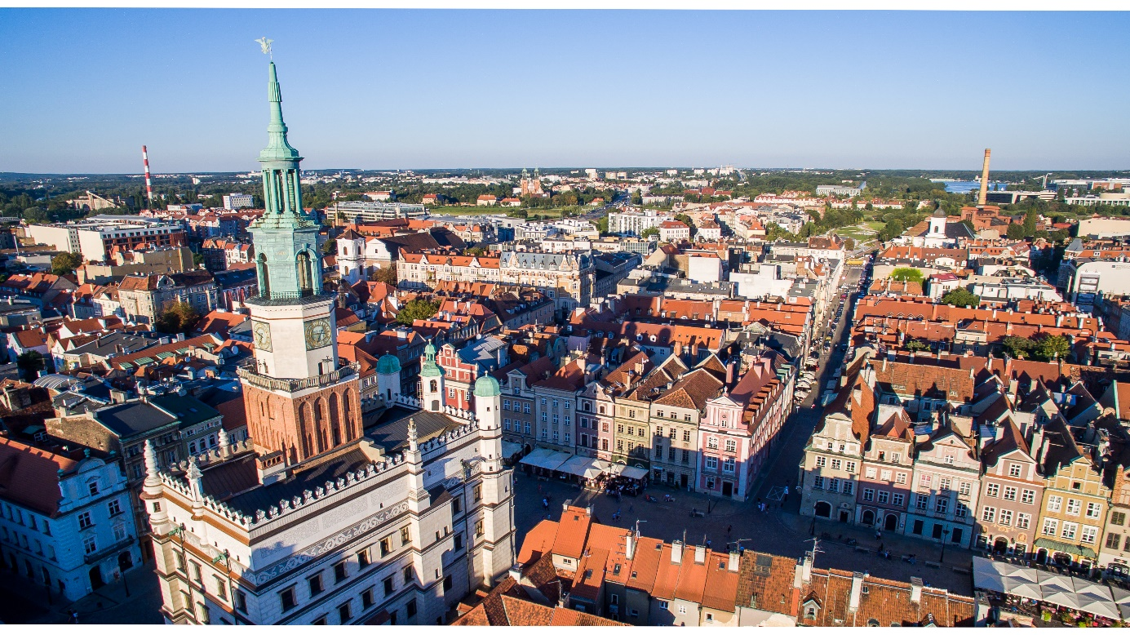

Poznań położony jest w dolinie rzeki Warty, a także w dolinach mniejszych cieków: Bogdanki, Cybiny i Głównej.

Warta - trzecia pod względem długości rzeka Polski.
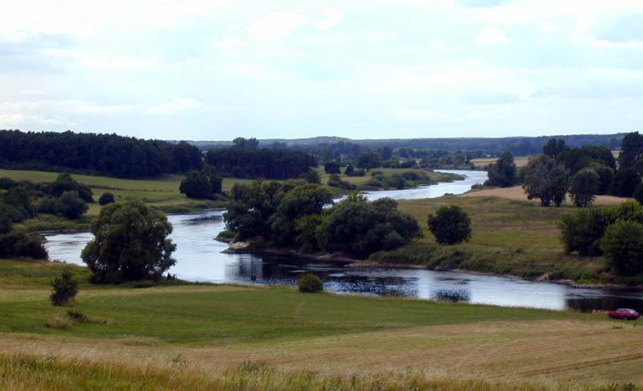

Historia Poznania w pigułce
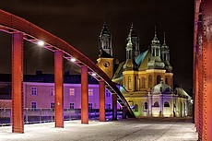
Pierwsi osadnicy na terenie dzisiejszego Poznania pojawili się około 8900 roku p.n.e.. Byli to ludzie zajmujący się zbieractwem
i łowiectwem. Po nich przyszły kolejne fale osadników, aż w VIII wieku n.e. pojawili się nad Wartą Polanie.

W IX wieku Mieszko I wybudował na Ostrowie Tumskim gród, otoczony ziemno - drewnianymi wałami, pomiędzy wodami rzek Warty i Cybiny. Początkowo peryferyjny gród zaczął zyskiwać na znaczeniu. To tutaj prawdopodobnie odbył się chrzest Polski w 966 roku, a w dwa lata później biskup Jordan stworzył pierwsze w kraju biskupstwo. Wkrótce, tuż opodal palatium i kaplicy książęcej, powstała pierwsza na ziemiach polskich katedra.

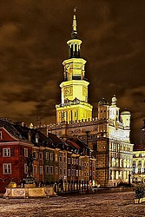
Książęta Przemysł I i Bolesław Pobożny w 1253 roku lokowali miasto na lewym brzegu Warty, na obszarze dzisiejszego Starego Miasta. Lokacja odbyła się na prawie magdeburskim. Prace zapoczątkowane przez Przemysła I kontynuował Przemysł II, który jako pierwszy władca od 200 lat koronował się w Gnieźnie na króla Polski, a na swoją siedzibę wybrał Poznań. Jego rezydencją stał się zamek książęcy jego ojca na Wzgórzu Przemysła.

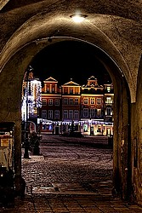
Trwające kilkaset lat korzystne warunki dla rozwoju miasta przerwał w 1655 roku potop szwedzki. W krótkim okresie pokoju, który po nim nastąpił, Poznań usiłował się podnieść, ale kolejne konflikty zbrojne takie jak wielka wojna północna, wojna o sukcesję polską, wojna siedmioletnia oraz konfederacja barska sprawiły, że miasto pustoszyły różnorodne armie.
Nadzieję na pokój przyniosła dopiero elekcja Stanisława Augusta Poniatowskiego. Pokój, który zapanował w Rzeczpospolitej nie potrwał jednak długo.
30 I 1793 roku wkroczyły do Poznania wojska pruskie, nastąpił II rozbiór Polski. W czasie panowania pruskiego rozebrano mury miejskie i włączono przyległe osady. Po wojnach napoleońskich władze zaborcze podjęły decyzje o przebudowie miasta w twierdzę, z głównym fortem na Wzgórzu Winiarskim.
W 1898 roku Wilhelm II wydał dekret o wyburzeniu dawnych murów miejskich w zachodniej części miasta, dzięki czemu powstała tzw. dzielnica cesarska wraz z zamkiem cesarza.
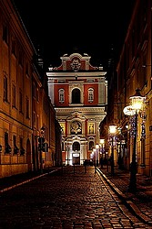
10.09.1939 roku wkroczyły do Poznania wojska Wermachtu. Poznań został wcielony do Rzeszy jako Kraj Warty. Czas okupacji niemieckiej trwał do 23.02.1945 roku.
Po II wojnie światowej nastąpiła odbudowa miasta ze zniszczeń, a także powstały nowe dzielnice.
Okres pomiędzy 1945, a 1989 był również czasem walki
o wolność. Największym zrywem wolnościowym tegoż okresu był Poznański Czerwiec 1956 roku, kiedy to robotnicy wyszli na ulice miasta. Wydarzenia poznańskie stanowiły pierwsze masowe wystąpienie przeciwko komunistycznej władzy w formie manifestacji na ziemiach polskich.
Obecnie Poznań to stolica województwa wielkopolskiego, piąte pod względem liczby mieszkańców miasto w Polsce liczące ponad 550 tys. osób. Jest to jeden z większych ośrodków gospodarczych, akademickich i sportowych w Polsce.

Wystarczy już historii, pora na zwiedzanie, zapraszam…
https://youtu.be/aNBIfsfTfyQ

Na zakończenie naszej podróży posłuchajmy legendy
o Poznańskich Koziołkach…
https://youtu.be/XudcMIswUqg

Podobała się legenda?
Jeśli tak, to spróbujcie narysować scenę, która zapadła Wam
w pamięci. Jestem bardzo ciekawa, zachęcam do wysyłania prac na mój adres mail: mazurkiewicz@sp59.szczecin.pl

Cieplutko pozdrawiam
Do jutra
Pani Ludmiła Mazurkiewicz
🤗

